2026年中国人民大学法学院民商法学专业同等学力申硕项目（天津律师秋季专班）招生简章

一、学院及专业优势简介
1. 品牌优势
中国人民大学是中国一所著名的以人文社会科学为主的综合性大学，法学院是中国人民大学的主要学院之一。法学院的前身中国人民大学法律系成立于1950年，是新中国诞生后创立的第一所正规的高等法学教育机构，被誉为中国法学教育的“工作母机”和“法学家的摇篮”，成为引领法学教育的重镇、凝聚国内优秀法律人才的平台和沟通中外法学交流的窗口。
中国人民大学法学院为社会主义法治建设培养了大批优秀的法律人才，并为法学事业的振兴和繁荣作出了重大贡献。在教育部历次正式公布的全国一级学科评估排名中均排名第一或A+。中国人民大学和法学学科分别进入了国家世界一流大学和一流学科（简称“双一流”）建设名单。
2. 权威师资
中国人民大学法学院师资力量雄厚，既有一批在国内外享有盛誉的资深法学家继续发挥着重要影响，更有一大批学术功底扎实，已在全国法律界和相关学科有影响的中青年法学家成为学科带头人和学术骨干。在职课程培训班授课教师均为授课效果好的中国人民大学法学院骨干教师和国内知名学者。

二、课程安排及教学办法
线下双休日授课，仅面向天津律协组织报名的律师学员报名，在北京市中国人民大学中关村校区授课，2026年10月31日开班。
课程安排包括：新时代中国特色社会主义理论与实践、中国宪法学、中国刑法总论、中国古代法制史研究、马克思主义与社会科学方法论、法学研究方法论、法学前沿、专业论文写作指导、法律专业外语、法律检索、债和合同法、物权法、侵权责任法、法理学专题研究、民法总论、公司法、婚姻家庭法与继承法、劳动法。

三、学习期限
学习时间约一年半，自开班之日起计算。

四、申硕流程
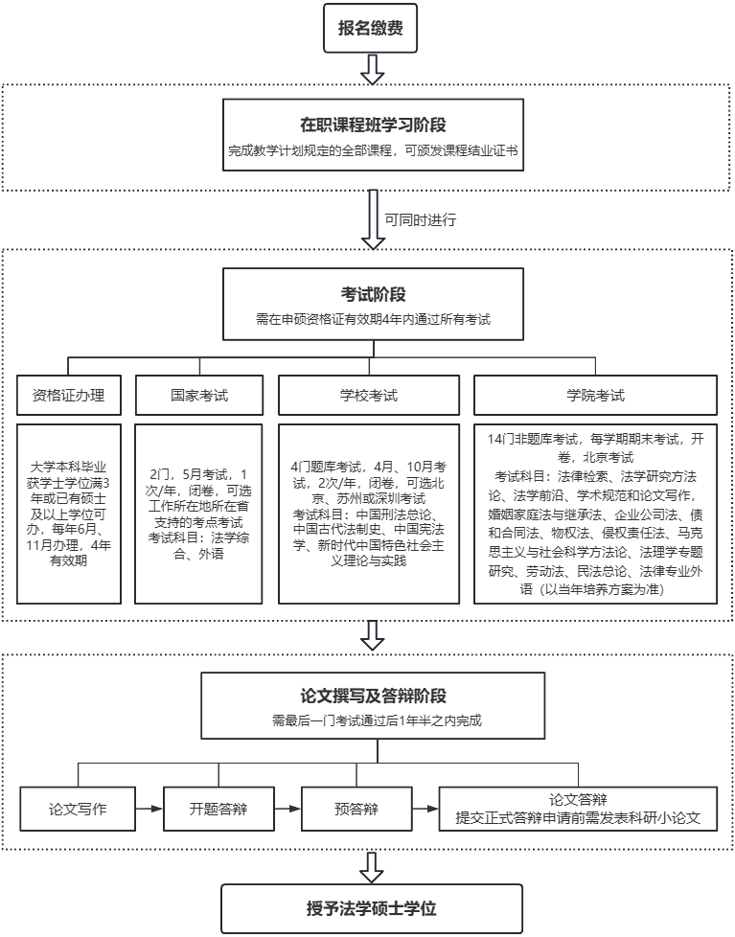

五、报名条件
1. 拥护《中华人民共和国宪法》，遵守法律、法规，品行端正，身体健康，并能坚持在职学习者；
2. 大学本科毕业并获得学士学位满三年，已获得硕士及以上学位无年限要求（备注：此条是与同等学力项目衔接必备的条件，仅参加学习者无须具备该条件）
3. 大专学历者，参加课程班课程的学习，可获得结业证书。

六、报名手续和联系方式
1. 报名时间：2026年10月
2. 报名流程
（1）提交电子材料
请点击民商法学专业（天津律师秋季专班）报名表。docx获取。
填写报名表后，请将以下材料整理为电子版（扫描或清晰拍照），不打压缩包，发送至报名邮箱：ruclawtraining@163.com
①在职课程培训班报名登记表（Word版和扫描签字版各1份）
②身份证正反面扫描件或清晰照片
③本人最后学历证书和学位证书扫描件
④蓝底高清电子证件照
⑤缴费凭证（系统截图或转账记录）
（2）邮寄纸质照片（也可上课时带来）
请将一寸证件照1张、两寸证件照1张（蓝底，照片背面注明姓名）邮寄到北京市海淀区中关村大街59号中国人民大学法学院明德法学楼608办公室，收件人：张老师，收件人电话：010-82509216。请使用EMS或者顺丰普通快递，可直接送到办公室，其他快递及同城闪送学院无法收。
3. 咨询时间：工作日上午8:00-11:30，下午14:00-17:00
- 咨询电话/微信
张老师：010-82509216，13501347558（微信同号）
韩老师：010-82509212，13810332090（微信同号）
潘老师：010-82509253，13522924868（微信同号）

七、收费标准
学习阶段 | 培训费45000元，针对天津律协组织报名的律师学员，按八折优惠即36000元收取培训费，一次性缴清，开课后由学校财务处统一开具培训类票据。书费由本人自理
考试阶段 | 国考100元/门（国家收取）；校考及院考250元/门，共约4700元，办理申硕考试资格时缴纳
论文答辩阶段 | 论文指导及答辩费6500元，论文答辩阶段时缴纳

以上费用以中国人民大学研究生院发布的当期费用管理规定为准。

缴费方式
报名时仅缴纳学习阶段的费用36000元

1. 链接缴费：学员通过点击缴费链接（天津律师秋季专班专属链接）
https://feefo.ruc.edu.cn/xysf//bmface.do?rid=503254714970424b364e68704c3630493873584765434c67344c395964446e5778304e4b547651486e6465434b4e4539774872697a513d3d&type=2
可直接打开“中国人民大学通用收费系统”中该课程班的收费页面，注册并填报个人身份信息和票据信息后，通过系统缴费。（注意：缴费链接中收费金额显示的是优惠前的培训费45000元，通过天津律师秋季专班链接缴费，可实际支付36000元，在缴费时把价格改为36000元即可）
2. 汇款缴费：通过单位或个人银行账户办理银行汇款缴费。
户名：中国人民大学
开户行：中国工商银行北京紫竹院支行
账号：0200 0076 0902 6400 244
特别说明：汇款时“收款人（单位）”一栏均只填“中国人民大学”六字，在“用途/摘要”栏里填上“法学院2026课程班XXX(学员姓名)培训费”。汇款后请将银行汇款凭单和其他报名材料一并提交至邮箱ruclawtraining@163.com。

郑重提醒：（培训费必须由学员个人或学员所在单位直接缴纳到中国人民大学的唯一官方账户。中国人民大学法学院未指定任何单位代收、代缴培训费。任何单位或者个人代收、代缴培训费的说法和做法均为违法违规行为。）学员如果遇到招生人员以参加本课程班培训为由，要求学员缴纳任何公示培训费之外的费用，可向学校有关部门举报违规行为。举报电话：010-62515728。

九、证书
1. 结业证
完成教学计划规定的全部课程可以结业，颁发中国人民大学教育培训结业证书。

2. 硕士学位证
符合条件的学员，提交申办硕士考试资格证，完成同等学力项目规定的所有考试后参加论文答辩，答辩通过可授予法学硕士学位。（通过同等学力方式取得的法学硕士学位，学信网可查，与全日制硕士研究生获取的学位一样，且可以申请法学博士和法律博士。）

